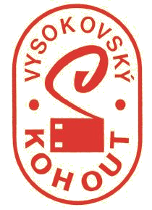
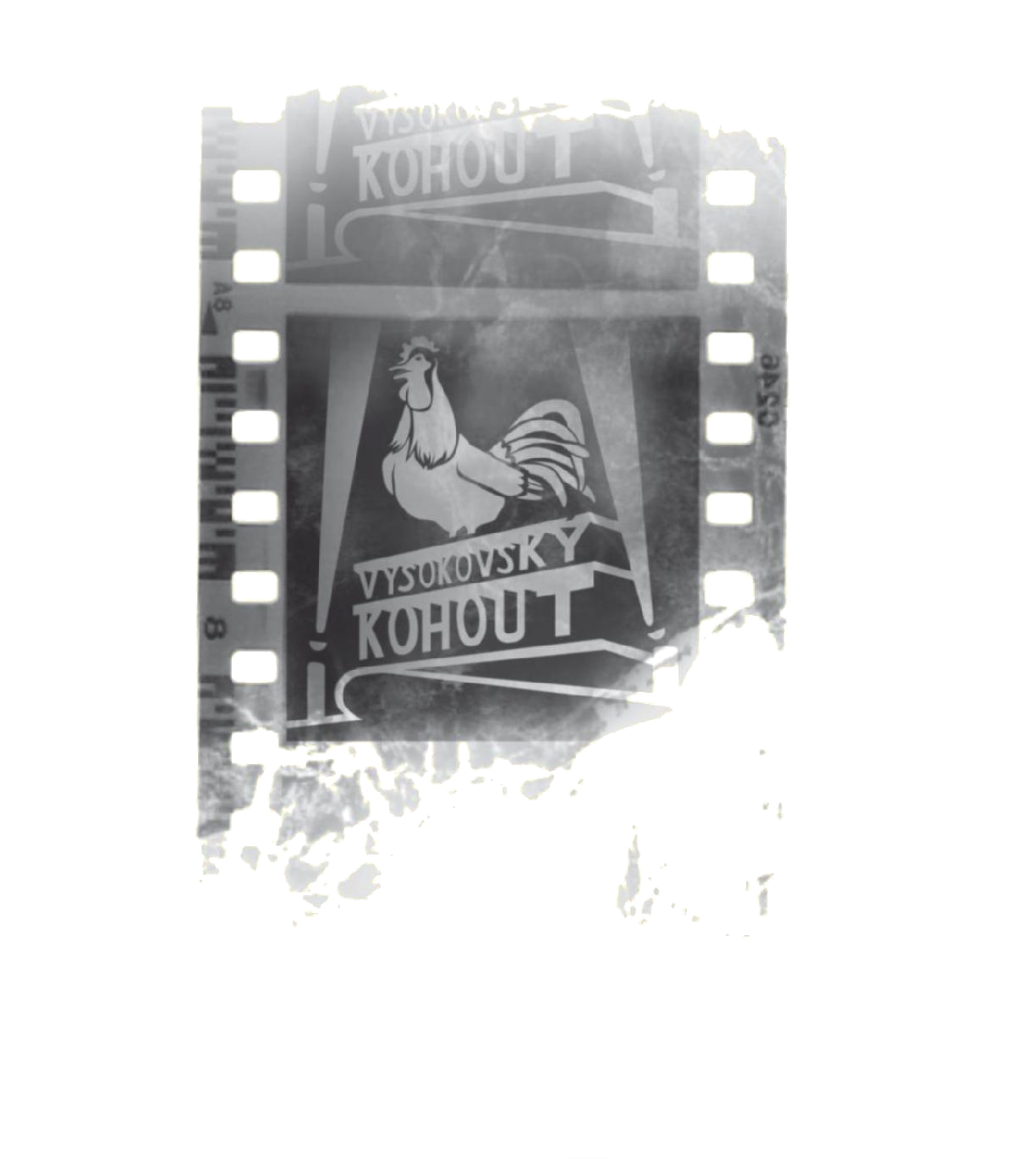
Výsledková listina
soutěže "Vysokovský kohout"
8. - 10.11.2013

KATEGORIE:
FILMY DOKUMENTÁRNÍ
Cena Ministerstva zemědělství |  | Paľo Žiak, furman z Vrchslatiny
  Ing. Ján Kuska
  Liptovský Mikuláš
  Slovensko
- cena | Velikonoce v Quitu |  | Miroslav Trudič, Náchod
- cena | Zbojníčkové od Vysoké
  Lenka a Vladimír Císařovi
  Kutná Hora
- cena | Rok vína |  | Petr Baran , Brno
ČU | Began se vrací |  | Jaromír Schejbal,  Rychnov nad Kněžnou
ČU | Tyhle ruce |  | Adolf Macek,  Česká Třebová

FILMY HRANÉ
- cena | Marinka | Lukáš Koláček, Vyškov
- cena | Nebezpečný zájezd  Cirgula | Petr Vaněk, Praha  Ondřej Pavliš, Praha
- cena | Dežaví po česku | Jaroslav Doleček,  Dlouhá Ves
ČU | Dřevěná | Film. spol. Foxymon, Brno

FILMY ANIMOVANÉ
- cena | Šedá pohádka | Jaroslav Nykl, Praha
- cena | Rodiče a děti | Bohumír Novák,  Nové Město na Moravě
- cena | Pomáhat a chránit | Bohumír Novák,  Nové Město na Moravě

ZVLÁŠTNÍ OCENĚNÍ
Cena Járy Kohouta | Maryša | Bohumil Kheil, Praha
Cena poroty | Kolekce filmů Martina Doležala Praha
Cena za herecký výkon | Sáře Haváčové ve filmu Marinka
Zvláštní cena poroty za střih | Jaroslavu Dolečkovi z Dlouhé Vsi  za film „DEŽAVÍ PO ČESKU“

Porota: Miroslav Janek
Roman Vávra
Jana Hádková
Pavla Kafková
Hugo Habrman

Ve Vysokově 10.11.2013

